**AGE OF J.M.D : Alpha**

**Manuel de Gameplay**

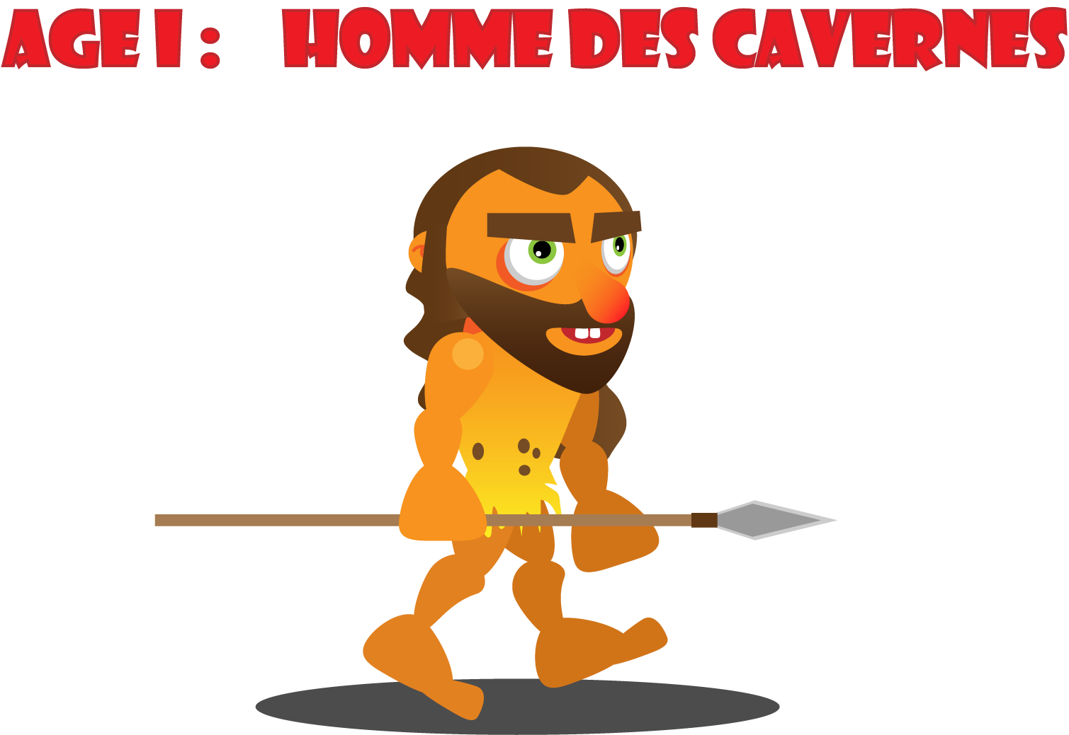

**Présenté par la Team Batman**

**AGE OF JDM: Hallémine**

"Le jeu, c'est un corps-à-corps avec le destin." - Anatole France

**But du Jeu**

Construire une civilisation bien structurée qui survivra à travers plusieurs époques en éliminant les civilisations voisines.

**Comment jouer?**

Allez chercher des ressources (du bois au début avec d’autres se rajoutant à chaque époque).

À tous les quelques temps, la quantité de nourriture de votre civilisation va diminuer (x par unité), il faut donc construire des fermes qui assurent la production continue de nourriture. S’il n’y a plus de nourriture vous ne pouvez pas produire de nouvelles unités, le moral descend rapidement et une unité random meurt.

Il y a un « fog of war » qui bloque la vision de la carte. Chaque unité a un rayon de vision qui permet de voir ce qu’il se passe autour de lui, les zones pas encore visitées sont en noir et les zones visitées, mais pas en vision courante montrent ce qui était là lors de la visite de manière grisée.

Vous pouvez faire du commerce en trouvant le bâtiment de marché qui est perdu quelque part dans la map. Au marché, vous pouvez échanger des ressources pour d’autres ressources. Le marché a une certaine quantité de chaque et si vous videz une des ressources, elle sera vide jusqu’à ce qu’une autre civilisation la remplisse. Ce bâtiment peut être détruit si vous voulez empêcher les autres de faire du commerce.

Vous pouvez aussi « construire » des paysans à partir de votre base pour un coût en nourriture. Ces paysans peuvent par la suite être utilisés pour chercher plus de ressources ou aller attaquer une autre civilisation.

Lorsque vos unités meurent, la morale de votre civilisation baisse. Lorsque vous tuez plusieurs unités ennemies, la morale augmente. Plus la morale augmente, plus vos unités seront efficaces et l’inverse est vrai.

Après l’accumulation d’un nombre élevé de ressources, vous pouvez faire une recherche à partir de votre base qui fera passer à la prochaine époque.

Lorsque la deuxième époque débute, vos unités seront améliorées donc les paysans seront plus efficaces. Vous aurez aussi accès à de nouveaux bâtiments et une nouvelle ressource (le métal).

Les nouveaux bâtiments sont : la tour de guet, la caserne (Barrack), l’église et la scierie.

La tour de guet nous permet de placer un bâtiment qui permet de voir dans le « fog-of-war » avec un rayon plus élevé qu’une unité normale.

La caserne permet la construction de soldats (unités spécialisées au combat de corps à corps), des archers (tir à distance) et des scouts qui sont pourris au combat (plus forts que les paysans), mais bougent vite. Elle permet aussi de faire des recherches pour augmenter l’efficacité des soldats.

Les soldats peuvent avoir une épée, une lance ou un bouclier. Le soldat à épée tape de force moyenne avec des points de vie moyens, le soldat avec une lance tape fort, mais a moins de vie et le soldat avec bouclier a beaucoup de points de vie, mais ne frappe pas fort.

L’église permet de dépenser des ressources pour augmenter le moral de vos unités (on démarre une fête qui durera un certain temps durant laquelle vos unités seront moins efficaces, mais à la fin de cette fête, leur moral est augmenté au maximum).

La scierie permet d’assurer une production continue de bois sans avoir à trouver de nouvelles forêts tant qu’un paysan s’y trouve.

Lorsque vous aurez accumulé assez de ressources, vous pouvez alors passer à la 3e époque.

À la troisième époque, tous les nouveaux bâtiments et unités seront débloqués et les anciennes seront améliorées. Le charbon sera aussi disponible comme ressource.

La caserne sera évoluée et permettra de créer les soldats améliorés (avec des armes en feu), les archers deviennent des snipers et les scouts auront des fusils. Il y aura aussi de nouvelles recherches pour l’amélioration des soldats.

La fonderie permet d’assurer une production continue de métal sans avoir à trouver de nouvelles mines tant qu’un paysan s’y trouve.

Le garage vous permettra de construire des chars d’assaut (unités avec beaucoup de points de vie, dommages élevés, mais vitesse réduite).

L’hôpital permet de soigner une unité endommagée. Il faut sélectionner une unité endommagée et la faire se déplacer jusqu’à l’hôpital et lorsqu’elle sera arrivée, elle sera soignée.